**PANTALLAZOS DE EVIDENCIA**

**Creación del proyecto**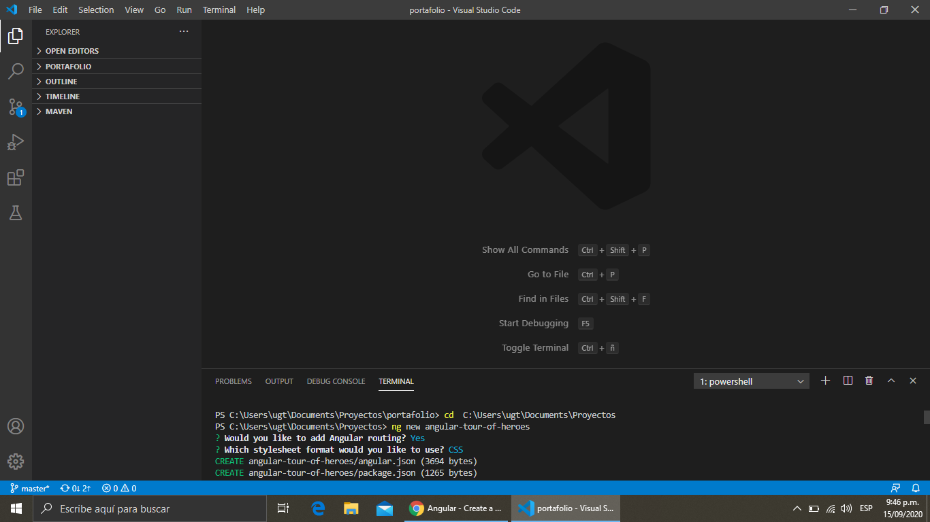

**Ejecutando el proyecto en el servidor**

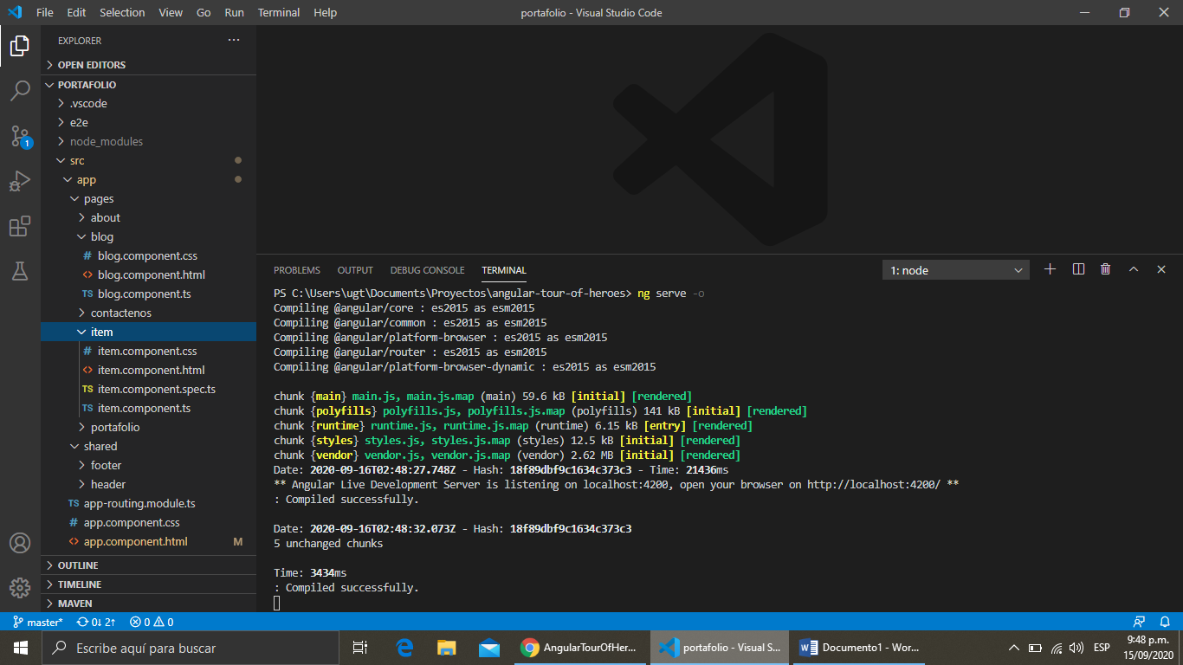

**Proyecto corriendo exitosamente**

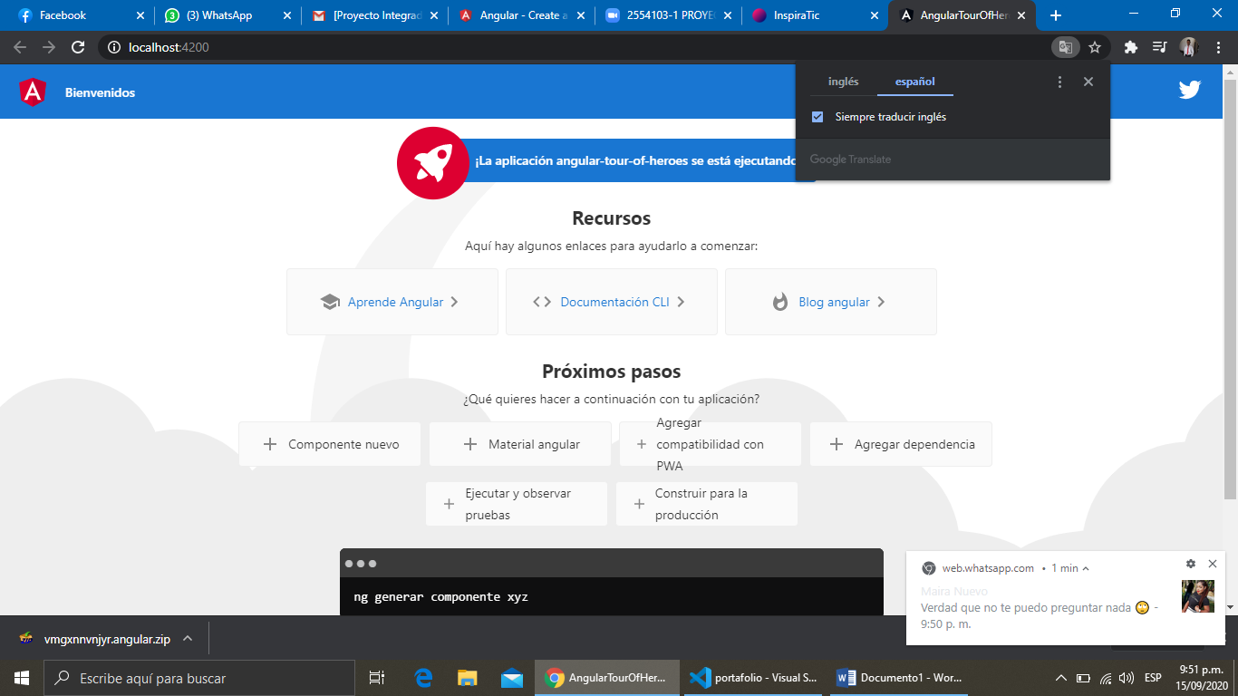

**Modificando el heroes.component.html**

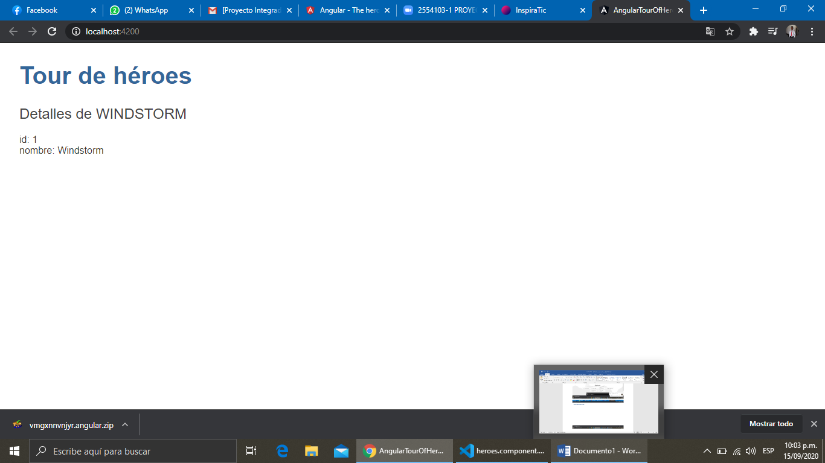

**Pantalla final**

